Содержание

Введение 3
1. Проведение анализа организации: разработка организационной и информационной структуры 5
2. Проведение обзора аналогов веб-сайтов. Их преимуществ и недостатков 9
3. Описание алгоритма разработки веб-сайта 15
4. Обоснование выбора программных средств создания веб-сайта 19
5. Проектирование структуры веб-сайта 22
6. Разработка макета интерфейса веб-сайта 25
7. Реализация интерфейса веб-сайта 27
Заключение 32
Библиография 33

Введение
Автоматизация документооборота является одной из ключевых задач для строительных организаций, работающих с большими объёмами документации. Эффективное управление документами требует разработки информационной системы, которая обеспечивает централизованное хранение, поиск, версионирование и согласование документов.
Целью данной работы является проектирование и реализация информационной системы электронного документооборота для строительной организации, обеспечивающего удобный и безопасный доступ пользователей к документам.
Для достижения поставленной цели необходимо решить следующие задачи:
- Проведение анализа организации – изучение организационной структуры предприятия (отделы, должности, взаимодействие) и информационной структуры (потоки документов, типы документов, маршруты согласования). Это позволит сформулировать требования к функционалу веб-сайта и определить основные сущности (пользователи, документы, процессы).
- Проведение обзора аналогов веб-сайтов – анализ существующих решений в области систем электронного документооборота (как отечественных, так и зарубежных). Выявление их преимуществ (удобный интерфейс, быстрый поиск, интеграции) и недостатков (сложность настройки, высокая стоимость, отсутствие необходимой специфики). Результаты обзора помогут определить набор оптимальных функций и спроектировать удобный интерфейс.
- Описание алгоритма разработки веб-сайта – формализация жизненного цикла создания веб-приложения: от постановки задачи и проектирования до реализации, тестирования и сопровождения. Описание этапов разработки позволит структурировать работу и выбрать подходящую методологию (например, каскадную или гибкую).
- Обоснование выбора программных средств – определение языка программирования (PHP), фреймворка (Laravel), системы управления базами данных (MySQL), инструментов клиентской части (HTML5, CSS3, JavaScript). Обоснование выбора основывается на требованиях к производительности, безопасности, масштабируемости и удобстве разработки.
- Проектирование структуры веб-сайта – разработка логической структуры (перечень разделов и подразделов) и навигационной схемы (взаимосвязи между страницами). Определение главных страниц: вход, каталог документов, карточка документа, процессы согласования, отчёты, настройки профиля, административная панель.
- Разработка макета интерфейса веб-сайта – создание прототипов страниц (wireframes) с учетом требований юзабилити и корпоративного стиля. Разработка дизайна элементов управления (кнопки, формы, таблицы, фильтры), обеспечивающего интуитивно понятную работу для пользователей.
- Реализация интерфейса веб-сайта – вёрстка страниц с использованием HTML5, CSS3, адаптивных технологий, а также клиентских скриптов на JavaScript для динамического поведения. Реализованный интерфейс должен корректно отображаться на настольных компьютерах и планшетах.
Результатом работы станет полноценный веб-интерфейс системы электронного документооборота.

1. Проведение анализа организации: разработка организационной и информационной структуры
На первом этапе работы проведён анализ строительной организации, для которой проектируется веб-сайт системы электронного документооборота. Целью анализа являлось изучение состава подразделений, должностных обязанностей сотрудников, а также потоков документов между отделами. Компания специализируется на фундаментостроении, реконструкции зданий и проектно-изыскательских работах.
В процессе деятельности создаются следующие виды документов:
- проектная документация (чертежи, спецификации, расчёты);
- техническая документация (акты, журналы работ, исполнительные схемы);
- коммерческие документы (договоры, счета, акты выполненных работ);
- организационно-распорядительные документы (приказы, служебные записки).
До настоящего времени документооборот в компании преимущественно бумажный, что приводит к задержкам при согласовании, риску потери документов и отсутствию контроля версий.
Для последующей автоматизации была построена организационная структура, в которой выделены ключевые подразделения, участвующие в создании и обработке документов.
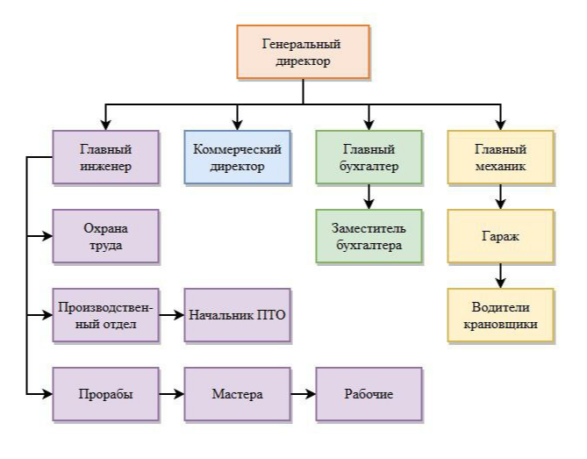
Рисунок 1.1 – Структура организации

Организационная структура компании (рисунок 1.1.) имеет линейно-функциональный тип и построена по принципу централизации управления. Во главе организации который осуществляет общее руководство, стратегическое планирование и координацию деятельности всех подразделений.
Генеральный директор утверждает наиболее важные документы – договоры, приказы, контролирует общую деятельность. Главный инженер руководит техническими службами, отвечает за проектную и техническую документацию. Производственно-технический отдел (ПТО) разрабатывает проекты производства работ, сметы, ведёт журналы; здесь работают инженеры-проектировщики и сметчики. Отдел главного механика отвечает за эксплуатацию и ремонт техники, оформляет соответствующую документацию. Основные подразделения и их функции:
- Бухгалтерия – обрабатывает финансовые документы (счета, акты, накладные).
- Коммерческий отдел – заключает договоры с заказчиками, выставляет счета.
- Служба охраны труда – оформляет акты и журналы по технике безопасности.
- Руководители проектов (прорабы) – на строительных площадках ведут исполнительную документацию, акты скрытых работ.
Далее была разработана информационная структура – схема движения документов между подразделениями. Основные документопотоки приведены ниже.
Проектная документация создаётся в ПТО: чертежи и сметы направляются на согласование главному инженеру, после утверждения передаются в коммерческий отдел для формирования договора. Согласование договоров происходит по следующему маршруту: коммерческий отдел создаёт проект → направляет на согласование юридической службе и главному бухгалтеру → передаёт на утверждение генеральному директору → после утверждения договор передаётся заказчику.
Акты выполненных работ составляются прорабом, затем направляются в ПТО для проверки объёмов, после чего поступают в бухгалтерию для выставления счёта и подписываются у заказчика. Техническая документация (заявки на ремонт, графики обслуживания) формируется механиком, утверждается главным механиком и передаётся в ПТО.
На основе проведённого анализа сформулированы требования к будущему веб-сайту системы электронного документооборота.
- Система должна поддерживать многоуровневую модель доступа, позволяющую назначать различные права пользователям в зависимости от их должности и подразделения.
- Необходимо обеспечить разграничение доступа к документам по отделам, типам документов и этапам жизненного цикла.
- Требуется реализовать возможность создания многоэтапных маршрутов согласования (последовательных или параллельных).
- Обязательным является ведение версий документов с сохранением полной истории изменений.
- Для удобства работы необходим поиск документов по различным атрибутам (название, тип, автор, дата, статус).
- Также следует предусмотреть автоматические уведомления пользователей о новых задачах на согласование и ведение журнала аудита действий.
В результате выполнения этапа «Проведение анализа организации» построена организационная структура компании с выделением подразделений и должностей, разработана информационная структура, определены типы документов и бизнес-процессы, подлежащие автоматизации, а также сформулированы функциональные требования к будущему веб-сайту. Полученные материалы являются основой для дальнейшего проектирования – обоснования выбора технологий, разработки структуры сайта, прототипирования интерфейса и последующей реализации.

2. Проведение обзора аналогов веб-сайтов. Их преимуществ и недостатков
Для определения оптимальных подходов к разработке системы электронного документооборота для строительной организации проведён аналитический обзор наиболее распространённых на российском рынке аналогов — готовых СЭД-решений. Анализ включает в себя как универсальные системы, так и специализированные отраслевые. В качестве ключевых критериев сравнения выступают: поддержка специфики строительного документооборота (проектная, техническая, сметная документация), функциональность (маршрутизация, версионирование, уведомления), интеграционные возможности, стоимость внедрения, сложность настройки и производительность. По результатам предварительного анализа для детального рассмотрения отобраны четыре системы:
1. 1С:Документооборот
«1С:Документооборот» – одна из самых распространённых систем на российском рынке, построенная на технологической платформе «1С:Предприятие 8». Позиционируется как универсальное решение, подходящее для организаций любого масштаба, включая строительные компании.
Преимущества системы:
- Интеграция с другими продуктами 1С. Поскольку многие строительные организации уже используют «1С:Бухгалтерию», «1С:Управление строительством» или «1С:Смету», документооборот может быть бесшовно интегрирован без дублирования данных. Договоры, счета, акты автоматически попадают в СЭД из учётной системы.
- Глубокая настройка бизнес-процессов. Система позволяет создавать сложные маршруты согласования с параллельными и последовательными этапами, настраивать права доступа на уровне полей документа, задавать условия перехода между статусами.
- Масштабируемость. Решение поддерживает работу сотен пользователей одновременно, подходит для холдинговых структур с территориально распределёнными подразделениями. Для строительных компаний с большим количеством объектов это существенно.
- Версионирование и контроль версий. Система автоматически сохраняет историю изменений документов, позволяет сравнивать версии и при необходимости откатываться к предыдущей редакции.
- Развитая система отчётов. Доступны готовые отчёты по документообороту: количество документов, среднее время согласования, нагрузка на сотрудников и т.д.
Недостатки системы:
- Высокая стоимость внедрения и владения. Помимо лицензий (расчёт на каждого пользователя), требуются услуги партнёров по доработке и настройке. Для строительной организации со штатом около 180 человек начальные затраты могут составлять несколько миллионов рублей.
- Сложность настройки под нестандартные процессы. Хотя система гибкая, любое отклонение от типовых сценариев требует привлечения квалифицированных 1С-разработчиков. Строительные процессы (согласование чертежей, приёмка скрытых работ) часто требуют доработок.
- Привязка к экосистеме 1С. Компания, не использующая другие продукты 1С, получает «избыточную» платформу, что увеличивает нагрузку на IT-инфраструктуру (требуются лицензии на сервер 1С, базы данных, дополнительное администрирование).
- Относительная «тяжеловесность» интерфейса. Пользователи, привыкшие к современным веб-интерфейсам, могут находить клиентскую часть 1С громоздкой и недостаточно интуитивной.

2. БИТ.СТРОИТЕЛЬСТВО
«БИТ.СТРОИТЕЛЬСТВО/Документооборот» – специализированное решение компании «Первый Бит», разработанное на платформе 1С, но ориентированное именно на строительную отрасль. Система включает предварительно настроенные процессы для работы с проектной, исполнительной и сметной документацией.
Преимущества системы:
- Отраслевая специализация «из коробки». В отличие от универсальных СЭД, система уже содержит шаблоны строительных документов: акты выполненных работ по форме КС-2, справки КС-3, журналы производства работ, общие журналы работ (ОЖР). Это сокращает время на внедрение.
- Преднастроенные маршруты согласования. Для типовых строительных процессов (передача чертежей в ПТО, согласование смет с заказчиком, утверждение актов главным инженером) уже реализованы готовые цепочки.
- Интеграция со сметными программами. Система может обмениваться данными с популярными сметными пакетами (Смета.ру, Гранд-Смета, РИК), что позволяет автоматически формировать акты и счета на основе выполненных объёмов.
- Поддержка электронной подписи. Для строительных компаний, работающих с государственными заказчиками, важна юридическая значимость документов – система поддерживает КЭП и интеграцию с операторами ЭДО.
Недостатки системы:
- Привязка к вендору и платформе 1С. Как и в случае с «1С:Документооборот», организация обязана иметь развёрнутую инфраструктуру 1С. Кроме того, дальнейшее развитие системы зависит от дорожной карты «Первого Бита».
- Ограниченная гибкость для уникальных процессов. Если строительная компания имеет специфические, нестандартные правила работы с документами (например, многоэтапное согласование с участием внешних субподрядчиков), доработка системы может оказаться сложной и дорогой.
- Сложность миграции. Переход на другую платформу (например, на отечественную СУБД или CMS) будет сопряжён с большими затратами, так как данные жёстко завязаны на 1С.

3. Directum
Directum – семейство решений для управления документами и бизнес-процессами. Наиболее релевантными для строительства являются версии Directum Projects (управление проектами) и Directum RX (веб-платформа .NET Core). Система позиционируется как инструмент для комплексного управления проектной деятельностью, включая документооборот.
Преимущества системы:
- Комплексное управление строительными проектами. Directum Projects включает не только СЭД, но и модули для планирования (диаграмма Ганта), управления ресурсами, контроля бюджета. Это позволяет связать документы с этапами проекта, задачами и материальными потоками.
- No-code / low-code настройка. Многие процессы можно настроить без программирования – через визуальный конструктор бизнес-процессов. Это ускоряет внедрение и снижает зависимость от разработчиков.
- Современная веб-платформа. Directum RX использует .NET Core и работает на любых браузерах, не требует установки дополнительных плагинов. Интерфейс интуитивно понятен, адаптирован для работы на планшетах – что важно для прорабов на стройплощадках.
- Сильная система уведомлений. Встроенные механизмы оповещения о новых задачах, просроченных этапах, изменении статусов работают через email, Telegram, веб-интерфейс и мобильное приложение.
Недостатки системы:
- Высокая стоимость владения. Для среднего строительного бизнеса лицензии Directum могут быть сопоставимы с расходами на 1С. Кроме того, система требует выделенных серверов (обычно Windows Server и MS SQL), что увеличивает затраты на администрирование.
- Сложность развёртывания и настройки под специфические строительные процессы. Хотя есть конструктор, для глубокой интеграции со строительными САПР (AutoCAD, Revit, ArchiCAD) или сметными пакетами потребуются дополнительные разработки или приобретение шлюзов.
- Избыточность для организации. Directum ориентирован на крупные проектные и строительные холдинги. Для организации со штатом 100-200 человек многие возможности (управление ресурсами, бюджетирование) могут оказаться невостребованными, но повлияют на цену.

4. ТЕЗИС
«ТЕЗИС» – веб-ориентированная ECM-система (Enterprise Content Management) российского производства. Относится к универсальным решениям, но активно применяется в строительных и проектных организациях благодаря гибкой настройке.
Преимущества системы:
- Простота использования. Интерфейс «ТЕЗИС» минималистичен и интуитивно понятен, что снижает порог входа для пользователей, не имеющих специальной подготовки. Это особенно важно для строителей и прорабов, которые не являются профессиональными операторами СЭД.
- Гибкий конструктор документов и маршрутов. Администраторы системы могут создавать собственные виды документов, задавать их реквизиты, разрабатывать схемы согласования без программирования. Для строительной компании это ключевое преимущество: можно быстро добавить новый тип акта или чертежа.
- Низкая стоимость внедрения по сравнению с «тяжёлыми» системами (Directum, ELMA). «ТЕЗИС» предлагает прозрачную модель лицензирования с возможностью аренды (SaaS), что снижает первоначальные вложения.
Недостатки системы:
- Слабая интеграция со специализированным строительным ПО. «ТЕЗИС» не имеет «из коробки» готовых коннекторов к сметным программам (Гранд-Смета, Смета.ру) и САПР. Для организации полноценного цифрового контура требуются самостоятельные доработки (через API), что может быть дорого.
- Ограниченные возможности по работе с крупными файлами. Система не всегда оптимально обрабатывает файлы большого объёма (более 100 МБ). Для проектной документации это может стать проблемой.
- Меньшая распространённость и пул квалифицированных специалистов. На рынке меньше разработчиков и партнёров, специализирующихся на «ТЕЗИС», чем на 1С. Поиск специалиста для сложных доработок может занять больше времени.
Каждая из рассмотренных систем имеет свои сильные стороны и ограничения. «1С:Документооборот» и «БИТ.СТРОИТЕЛЬСТВО» предлагают глубокую интеграцию с учётными системами и отраслевую специфику, но требуют наличия инфраструктуры 1С и значительных финансовых вложений. «Directum» предоставляет комплексное управление проектами и современную платформу, но ориентирован на крупные организации и имеет высокую стоимость владения. «ТЕЗИС» привлекателен своей простотой, низким порогом входа и гибкостью, однако уступает в интеграции со строительным ПО и обработке больших файлов.
Ни одно из готовых решений в полной мере не соответствует всем требованиям конкретной строительной организации при оптимальном соотношении «цена – функциональность – адаптируемость». Поэтому обзор подтверждает целесообразность разработки собственной информационной системы электронного документооборота с нуля, что позволит учесть все нюансы внутренних процессов, избежать платы за ненужный функционал и обеспечить независимость от внешних вендоров.

3. Описание алгоритма разработки веб-сайта
Разработка системы электронного документооборота строительной организации выполняется по следующему алгоритму:
Этап 1. Анализ, проектирование и прототипирование
На этом этапе определяются цели и задачи создаваемого веб-сайта. Проводится детальное интервьюирование заказчика, анализ существующего документооборота (типы документов, маршруты движения, роли участников). В результате составляется техническое задание, фиксирующее функциональные и нефункциональные требования. Затем на основе ТЗ разрабатывается логическая структура веб-сайта: определяется набор разделов (главная страница, каталог документов, карточка документа, личный кабинет, панель управления, отчёты и т.д.), устанавливаются связи между страницами (навигационная схема). Создаются прототипы (wireframes) – схематичные изображения страниц с расположением ключевых блоков, кнопок, форм. Прототипы позволяют согласовать с заказчиком общую концепцию интерфейса до начала программирования. Параллельно проектируется база данных: определяются таблицы (сущности), их атрибуты, первичные и внешние ключи, индексы. База данных нормализуется до третьей нормальной формы (3НФ). Результатом этапа являются утверждённые прототипы, схема БД и детализированное ТЗ.
Этап 2. Разработка клиентской части (фронтенд)
На основе утверждённых прототипов создаётся пользовательский интерфейс. Сначала разрабатывается адаптивная вёрстка HTML-шаблонов с использованием семантической разметки, обеспечивающая корректное отображение на настольных компьютерах, планшетах и мобильных устройствах (медиазапросы, резиновая сетка, флексбоксы, гриды). Затем выполняется стилизация с помощью CSS: задаются цветовая схема, типографика, отступы, анимации переходов. Проводится минификация стилей и их объединение в один файл для ускорения загрузки. Далее пишутся клиентские скрипты на JavaScript, реализующие динамическое поведение страниц: асинхронная отправка данных на сервер без перезагрузки (AJAX), валидация форм на стороне клиента, управление состоянием интерфейса (открытие/закрытие модальных окон, фильтрация списка, пагинация, сортировка), отображение всплывающих уведомлений. При необходимости подключаются сторонние библиотеки (например, для работы с датами, построения диаграмм). Весь клиентский код организуется в модули, собирается с помощью сборщика (Webpack, Vite). На этом же этапе настраивается кэширование статических ресурсов (CSS, JS, изображения) через HTTP-заголовки и подключается lazy-loading для изображений. Результат этапа – полностью функционирующий интерфейс, готовый к интеграции с серверной логикой.
Этап 3. Разработка серверной части (бэкенд)
Серверная часть реализуется параллельно с клиентской, но может начинаться после завершения клиентской или совместно. Выбирается технологический стек: язык программирования (PHP), фреймворк (Laravel), СУБД (MySQL), инструменты для аутентификации (Laravel Sanctum). На первом шаге создаются миграции – файлы, описывающие структуру таблиц базы данных (пользователи, документы, версии, процессы согласования, этапы, уведомления и т.д.), а также сиды для начального наполнения справочников. Затем разрабатываются модели Eloquent, отражающие таблицы и их связи (belongsTo, hasMany, hasOne). Следующий шаг – реализация контроллеров, содержащих бизнес-логику: регистрация и аутентификация, создание и редактирование документов, загрузка файлов с сохранением версий, управление процессами согласования (создание маршрутов, назначение этапов, принятие решений), генерация уведомлений, формирование отчётов, администрирование пользователей. Для защиты маршрутов создаются middleware, проверяющие аутентификацию и права доступа (роли: администратор, редактор, просмотрщик). Обязательно пишутся классы валидации (Form Requests), проверяющие все входящие данные. Сложная бизнес-логика (например, переключение статусов при согласовании) выносится в отдельные сервисы (ApprovalService, NotificationService). Настраивается кэширование данных (Redis) и очереди для фоновых задач (отправка писем, генерация тяжёлых отчётов). Результат этапа – полностью рабочее API (или полноценное серверное приложение), которое клиентская часть вызывает через HTTP-запросы.
Этап 4. Комплексное тестирование и отладка
После объединения клиентской и серверной частей проводится всестороннее тестирование. Функциональное тестирование API выполняется с помощью Postman или аналогичных инструментов: проверяются все эндпоинты, корректность кодов ответов, валидация, обработка ошибок. Автоматизированные тесты (PHPUnit) проверяют отдельные классы и методы серверной логики. UI-тестирование проводится вручную или с использованием Selenium: проверяется соответствие реализованного интерфейса макетам, удобство навигации, работа на разных разрешениях экрана, поведение при медленных соединениях. Тестирование безопасности включает проверку защищённости от SQL-инъекций (через ORM они исключены), XSS-атак (экранирование вывода), подбора паролей, а также проверку корректности работы middleware (защита маршрутов). Нагрузочное тестирование (с помощью Apache Bench, JMeter) выявляет узкие места и определяет максимальное число одновременных пользователей. Все выявленные ошибки фиксируются, исправляются, после чего проводится регрессионное тестирование.
Этап 5. Развёртывание, ввод в эксплуатацию и сопровождение
Завершающий этап включает перенос приложения на целевой сервер. Выполняется настройка веб-сервера (Apache/Nginx), PHP-FPM, базы данных MySQL. Устанавливается SSL-сертификат для работы по HTTPS. Файлы проекта переносятся через Git, выполняются composer install, npm install и сборка клиентского кода. Запускаются миграции и сиды. Проводятся приёмочные испытания совместно с заказчиком. После ввода в эксплуатацию обеспечивается сопровождение: мониторинг производительности и доступности, регулярное резервное копирование базы данных и файлов, установка обновлений фреймворка и компонентов, исправление выявленных ошибок, доработка функционала по новым запросам. В процессе эксплуатации может возникнуть необходимость в оптимизации запросов и кэширования по мере роста объёма данных. Также на всех этапах ведётся документирование: создаются руководство пользователя, руководство администратора, описание API, инструкция по развёртыванию.
Данный алгоритм позволяет чётко структурировать процесс создания системы, обеспечить контроль качества на каждом шаге и получить готовый продукт, полностью соответствующий потребностям организации.

4. Обоснование выбора программных средств создания веб-сайта
Для разработки системы был выполнен анализ доступных технологических решений и выбран стек, оптимально сочетающий производительность, безопасность, скорость разработки и удобство дальнейшего сопровождения. Ниже приведено обоснование каждого компонента.
Выбор языка программирования: PHP
В качестве основного языка серверной части выбран PHP версии 8.5. Этот язык обладает следующими преимуществами, релевантными для разрабатываемой системы:
- Широкая распространённость и поддержка. PHP является одним из самых популярных языков для веб-разработки, что обеспечивает большое сообщество, множество готовых решений и документации;
- Специализация на web. Язык изначально создавался для веб-приложений, имеет встроенную поддержку работы с HTTP-запросами, сессиями, файлами;
- Быстрая разработка. Для написания бизнес-логики документооборота не требуется избыточный код, что ускоряет реализацию.
Выбор фреймворка: Laravel
Для структурирования кода, обеспечения безопасности и ускорения разработки выбран фреймворк Laravel:
- Строгая архитектура MVC (Model-View-Controller). Позволяет разделить логику работы с данными (модели), бизнес-логику (контроллеры) и представления (шаблоны), что упрощает поддержку и тестирование;
- Встроенная система аутентификации и авторизации. Laravel предоставляет готовые механизмы для регистрации, входа, восстановления пароля, а также гибкую систему прав доступа;
- ORM Eloquent. Обеспечивает удобную работу с базой данных через объектно-ориентированный интерфейс, автоматическую защиту от SQL-инъекций, поддержку связей между таблицами (документы – версии – процессы согласования). Это ускоряет разработку и повышает надёжность;
- Маршрутизация. Laravel предоставляет чистый и выразительный синтаксис для определения маршрутов API и веб-страниц, поддерживает группировку, префиксы, middleware;
- Безопасность. Фреймворк автоматически защищает от XSS, CSRF, SQL-инъекций, предоставляет механизмы хеширования паролей, шифрования данных.
Для хранения информации о пользователях, документах, версиях, процессах согласования и уведомлениях выбрана реляционная СУБД MySQL.
Выбор технологий клиентской части (фронтенд)
Для реализации пользовательского интерфейса веб-сайта используются следующие технологии:
- HTML5 – обеспечивает семантическую разметку, поддержку современных форм, аудио/видео, локального хранения. Для системы документооборота важна форма загрузки файлов, работа с метаданными документа;
- CSS3 – позволяет создавать адаптивный дизайн (медиазапросы, flexbox, grid);
- JavaScript (ES6+) – реализует интерактивность: асинхронная загрузка списка документов без перезагрузки, валидация форм на стороне клиента, динамическая фильтрация, управление модальными окнами, отправка уведомлений;
Выбор инструментов для тестирования и разработки
- Postman – используется для ручного и автоматизированного тестирования API (проверка эндпоинтов, валидации, кодов ответа, производительности);
- Git – система контроля версий для отслеживания изменений и совместной работы;
- Composer – менеджер зависимостей PHP.
Выбранный стек – PHP 8, Laravel, MySQL, HTML5/CSS3/JavaScript – полностью покрывает все функциональные и нефункциональные требования к веб-сайту системы электронного документооборота строительной организации. Он обеспечивает высокую безопасность (аутентификация, авторизация, защита от уязвимостей), производительность (кэширование, оптимизированные запросы), масштабируемость (можно легко добавить новые модули), а также удобство разработки и поддержки.

5. Проектирование структуры веб-сайта
Основное горизонтальное меню содержит пункты: «Документы», «Согласования». Для пользователей с правами администратора или начальника отдела дополнительно отображается пункт «Пользователи». Только для администратора доступен пункт «Отделы». В нижней части интерфейса находятся: ссылка на «Настройки» (профиль, смена пароля, PIN подписи, журнал активности), блок с данными текущего пользователя (ФИО, роль) и кнопка выхода из системы с подтверждением действия.
Страница входа содержит поля для ввода email и пароля, и кнопку «Войти». После аутентификации пользователь попадает на страницу «Документы».
Документы: данный раздел организован как корневая папка с возможностью создания вложенных папок для категоризации документов. На странице присутствуют: строка полнотекстового поиска по названиям файлов и папок, фильтр по дате изменения, переключатель «все / активные / архив» для отображения соответствующих документов. Две основные кнопки: «Новая папка» и «Загрузить документ» – обе открывают модальные окна для ввода названия папки или выбора файла с указанием метаданных. Содержимое текущей папки представлено таблицей, которая содержит все подпапки и документы.
Карточка документа: при открытии документа отображается страница, содержащая: статус документа (черновик, на согласовании, согласован, отклонён, архив), метаданные (тип, автор, дата создания, папка, доступные отделы). Также предусмотрен предпросмотр файла (если поддерживается браузером), кнопка скачивания. Блок редактирования позволяет изменять название, перемещать в другую папку, назначать отделы, имеющие доступ, а также загружать новую версию файла. Ниже расположены: блок комментариев (история обсуждений) и список версий документа с указанием номера, даты, автора и кнопкой скачивания каждой версии. Отдельный блок «Согласование» отображает текущий статус маршрута (на каком этапе, кто ответственный, срок). Для документа в статусе «черновик» доступна кнопка «Отправить на согласование», которая открывает форму выбора согласующих (поэтапно), срока и комментария. Если документ находится на этапе согласования, и текущий пользователь является ответственным – появляются кнопки «Согласовать» и «Отклонить» с обязательным вводом PIN-кода (подтверждение подписи). При отклонении документ возвращается автору в статус «черновик».
Согласования: раздел содержит две таблицы с пагинацией и поиском по каждой таблице:
- «На вашем этапе» – список документов, ожидающих решения текущего пользователя (с указанием документа, инициатора, срока, кнопки для согласования/отклонения с PIN).
- «В очереди» – документы, которые уже согласованы текущим пользователем и ожидают действий других исполнителей (или ещё не начаты).
Во всех таблицах названия документов являются ссылками на соответствующие карточки.
Настройки:
- «Профиль» – отображение и редактирование логина, контактных данных (телефон, email), должности, отдела.
- «Смена пароля» – поля старый пароль, новый пароль, подтверждение.
- «PIN подписи» – установка/изменение цифрового кода, используемого для подтверждения действий при согласовании.
- «Журнал активности» – список последних действий пользователя (вход, создание/изменение документов, согласование) с датой и IP-адресом.
Пользователи (доступно администратору и начальнику отдела). Отображается список сотрудников (ФИО, отдел, email, роль, активность). Для администратора доступны кнопки: «Создать пользователя», «Редактировать», «Отключить/Включить» (для любых пользователей). Для начальника отдела – только просмотр списка сотрудников своего отдела и возможность отключения/включения подчинённых (без создания и изменения ролей).
Отделы (доступно только администратору). Страница со списком отделов (название, описание, глава отдела). Для каждого отдела доступно редактирование названия, описания и назначение/смена главы отдела из списка существующих пользователей.
Спроектированная структура веб-сайта охватывает все ключевые функции электронного документооборота: хранение документов в иерархических папках, версионирование, многоэтапное согласование с PIN-подтверждением, разграничение прав доступа (администратор, начальник отдела, обычный пользователь). Навигация выполнена минималистичной, с быстрым доступом к основным разделам через постоянное меню и «хлебные крошки». Пагинация и поиск во всех таблицах обеспечивают удобство работы с большими объёмами данных.

6. Разработка макета интерфейса веб-сайта
Работа выполнена в графическом редакторе Figma, который позволяет разрабатывать интерактивные прототипы, быстро вносить изменения и согласовывать дизайн с заинтересованными сторонами. Макеты создавались с учётом требований к адаптивности, единой цветовой гаммы и удобства работы для всех ролей пользователей (администратор, начальник отдела, сотрудник).
Общие принципы дизайна. В основу оформления положена светлая тема с акцентными цветами. Все интерактивные элементы (кнопки, ссылки, поля ввода) имеют размер не менее 44×44 пикселя, что обеспечивает удобство работы на сенсорных экранах планшетов. Шрифты выбраны без засечек, легко читаемые на любых устройствах.
Страница входа: макет страницы содержит центральную форму авторизации: поля для ввода email и пароля, кнопку «Войти». Фон страницы нейтральный, логотип системы расположен над формой. Предусмотрено сообщение об ошибке при неверных учётных данных.
Страница «Документы»: это главная рабочая область. В левой части макета (или в верхнем меню) размещены логотип (рисунок 6.1) и основные пункты навигации. Основное пространство занято содержимым текущей папки. Верхняя панель содержит строку поиска, фильтр по дате, а также кнопки «Новая папка» и «Загрузить документ». Ниже расположена таблица: список подпапок и список документов.
Макеты основных страниц представлены на рисунке 6.2.

Рисунок 6.1 – Логотип
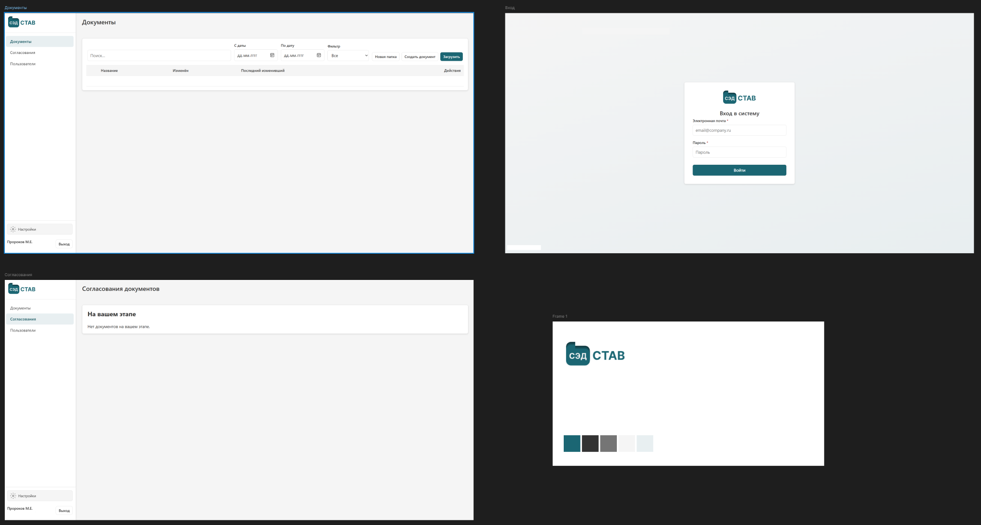
Рисунок 6.2 – Макет основных страниц в Figma

Все макеты выполнены в едином стиле, обеспечивают чёткую иерархию элементов.

7. Реализация интерфейса веб-сайта
Все страницы сверстаны с использованием семантического HTML5. Для обеспечения единообразия интерфейса созданы переиспользуемые компоненты: шапка с навигацией, боковое меню (для планшетов и мобильных устройств), таблицы, модальные окна, формы, кнопки, пагинация. Шаблонизация выполнена на встроенном движке Blade фреймворка Laravel, что позволило легко вставлять динамические данные из контроллеров, а также подключать общие фрагменты (layout). Статические ресурсы (CSS, JS, изображения) организованы в директориях public/css, public/js, public/images.
Создана страница входа (рисунок 7.1) login.blade.php с центральной формой. Поля ввода email и пароля стилизованы. Выполнена валидация на пустые поля. После отправки формы данные передаются на сервер через стандартный POST-запрос; при ошибке выводятся сообщения над формой. Адаптивность формы обеспечивается медиазапросами – на экранах менее 480px форма растягивается на всю ширину.
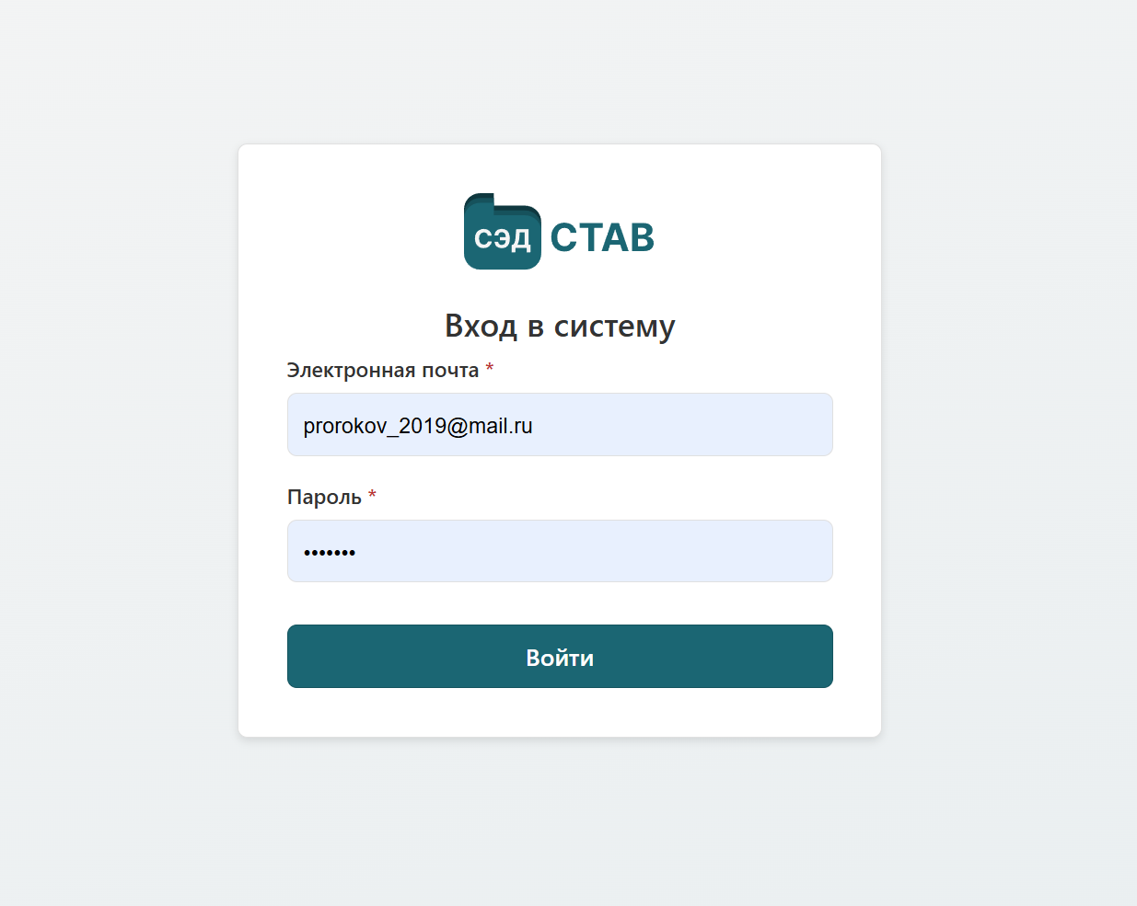
Рисунок 7.1 – Страница входа
Реализация страницы «Документы» (рисунок 7.2). Эта страница является центральной. Реализованы:
- строка поиска (input с событием oninput для отправки запросов по мере ввода);
- фильтр по дате (два поля date_from и date_to);
- кнопки «Новая папка» и «Загрузить документ» – при клике открываются модальные окна (созданы с использованием встроенных возможностей JavaScript и CSS-классов .modal);
- таблица папок и документов;
- реализованы «хлебные крошки» для навигации по папкам;
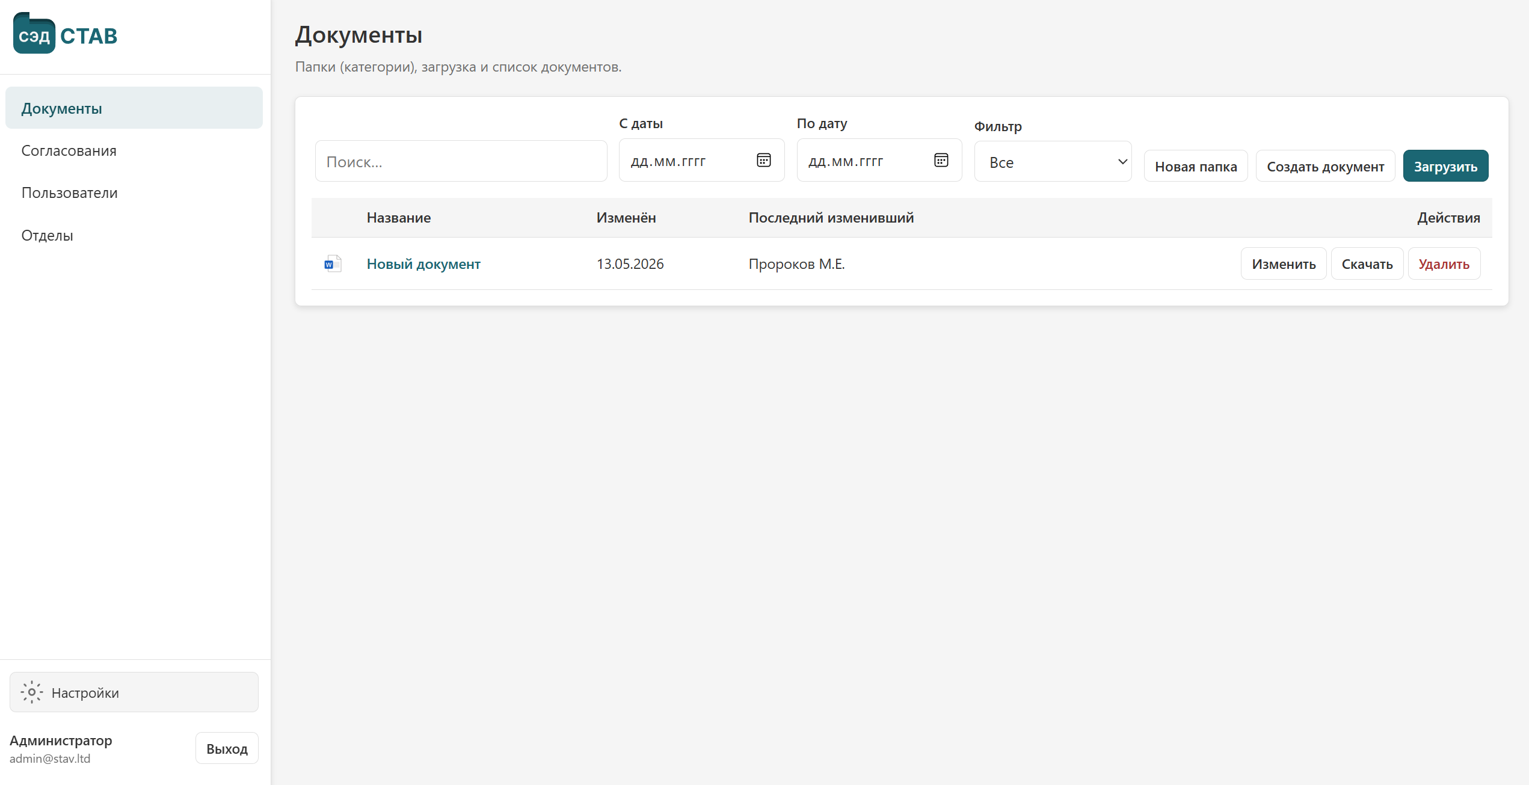
Рисунок 7.2 – Страница Документы

Карточка документа (рисунок 7.3). Страница document.blade.php построена на основе макета. Реализованы блоки:
- верхняя панель: название документа, статус, кнопки «Скачать», «Редактировать», «Удалить» (доступны в зависимости от прав).
- предпросмотр файла: если файл является PDF – встроенный просмотр (<iframe>), для других типов – иконка и кнопка скачивания.
- вкладки (реализованы через переключение CSS-классов с помощью JavaScript): «Метаданные», «Комментарии», «Версии».
- блок согласования: динамически формируется на основе статуса документа. Для черновика отображается кнопка «Отправить на согласование», при клике открывается модальное окно с формой: выбор согласующих (поэтапно, с возможностью добавлять строки), поле «Срок», поле «Комментарий». Для документа, находящегося на согласовании, и если текущий пользователь – ответственный, отображаются кнопки «Согласовать» и «Отклонить». При нажатии открывается модальное окно для ввода PIN-кода (поле с маскировкой) и комментария. Все действия отправляются на сервер через API.
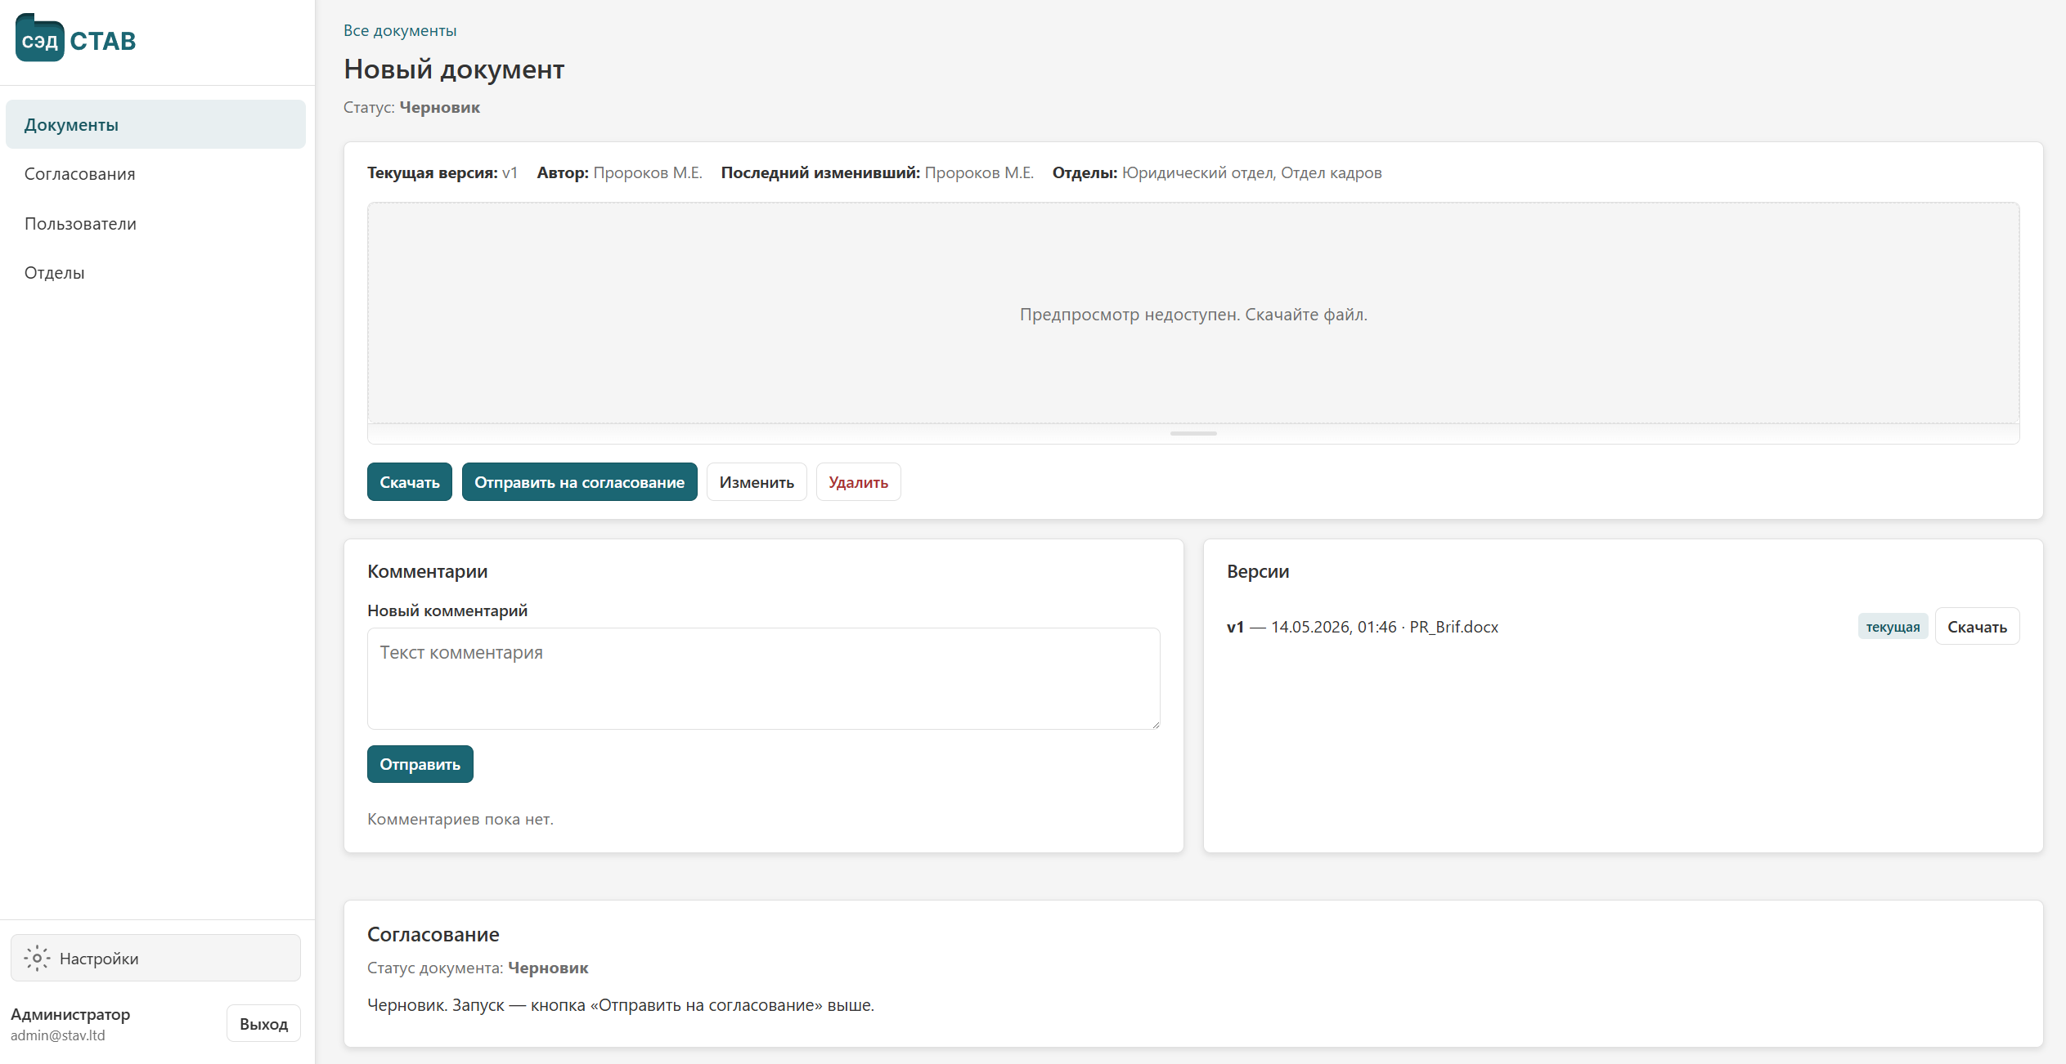
Рисунок 7.3 – Карточка документа

Страница согласования (рисунок 7.4): реализован просмотр активных согласований и согласований, которые ожидают вашего решения.
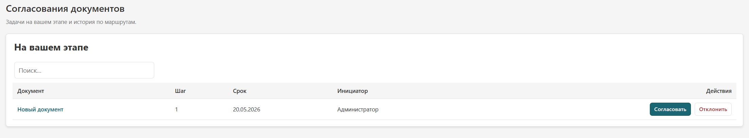
Рисунок 7.4 – Страница Согласования

Реализация страницы «Настройки» (рисунок 7.5). Поля профиля подгружаются из данных аутентифицированного пользователя. Форма смены пароля и форма изменения PIN-кода. Журнал активности отображается в таблице с пагинацией.
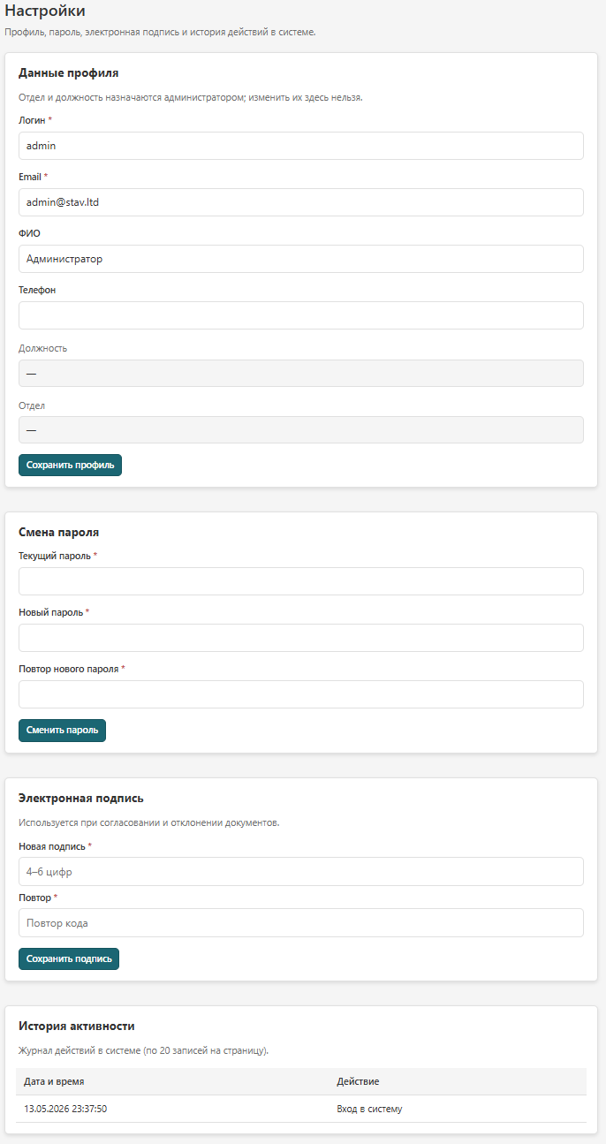
Рисунок 7.5 – Страница Настройки
Реализация страниц «Пользователи» и «Отделы» (рисунок 7.6). На странице реализован просмотр пользователей (всех для админа и внутри отдела для начальника отдела), их редактирование и добавление. На странице Отделы можно редактировать текущие отделы, добавлять новые или удалять старые.
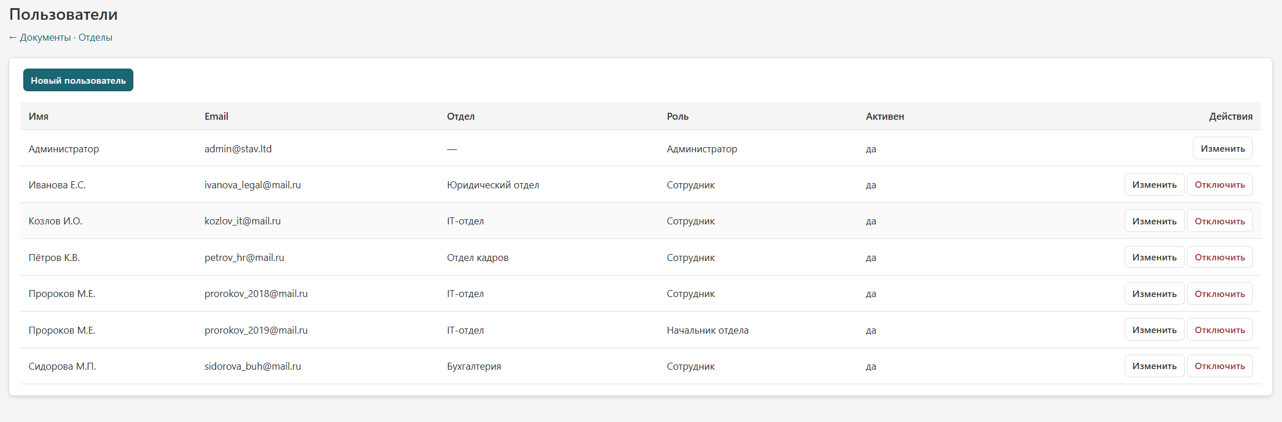
Рисунок 7.6 – Страница Пользователи (администратор)

Производительность и оптимизация. Все статические ресурсы минифицированы. CSS загружается с defer. Применено кэширование статики через HTTP-заголовки.
Интерфейс соответствует макетам и единому стилю, адаптирован для настольных компьютеров и планшетов, поддерживает все роли пользователей. Клиентская часть успешно протестирована на совместимость с современными браузерами.

Заключение
В ходе выполнения работы был спроектирован и реализован клиентский интерфейс системы электронного документооборота для строительной организации «СЭД-СТАВ».
Проведён анализ организационной и информационной структуры компании, на основе которого сформулированы требования к интерфейсу: поддержка иерархических папок, версионирование документов, многоэтапное согласование с PIN-подтверждением, разграничение доступа по ролям, адаптивность для работы на планшетах.
Выполнен обзор аналогов, выявлены их преимущества и недостатки, что подтвердило целесообразность разработки собственного интерфейса.
Разработан алгоритм создания веб-приложения, включающий анализ, проектирование, разработку клиентской части, тестирование. Обоснован выбор технологий фронтенда: HTML5, CSS3 (SCSS), нативный JavaScript – для обеспечения интерактивности при минимальном весе и адаптивной вёрстки.
Спроектирована логическая структура веб-сайта: страницы входа, документов (с папками), карточки документа, согласований, настроек, пользователей и отделов. Созданы макеты интерфейса в Figma.
Реализован полностью рабочий интерфейс: свёрстаны все страницы, написаны клиентские скрипты для динамического поведения (фильтрация, поиск, пагинация, модальные окна, проверка PIN-кода), обеспечена адаптивность для настольных компьютеров и планшетов.
В результате создан готовый к использованию клиентский интерфейс системы электронного документооборота, соответствующий всем требованиям строительной организации. Интерфейс удобен для работы в офисе и на строительной площадке.

Библиография
- Стаяно Ф. Figma: проектирование и прототипирование интерфейсов в соответствии с принципами UX/UI / Ф. Стаяно ; перевод В. С. Яценков. — Москва : ДМК Пресс, 2024. — 370 с. — ISBN 978-5-93700-302-7.
- Green T. UX design with Figma : user-centered interface design and prototyping with Figma / T. Green, K. Brandon. — New York, NY : Apress, 2024. — 585 p. — ISBN 978-1-4842-9876-9.
- Муслимов З. О. Практикум по верстке сайта по технологии Flexbox : учебное пособие для СПО / З. О. Муслимов. — Москва : Лань, 2025. — 120 с. — ISBN 978-5-507-51298-2.
- Frain B. Responsive Web Design with HTML5 and CSS / B. Frain. — 2025 ed. — Packt Publishing, 2025. — 576 p. — ISBN 978-1-83702-230-5.
- CSS для профессионалов : руководство по разработке в примерах от сообщества Stack Overflow. — Москва : АСТ, 2025. — 288 с. — ISBN 978-5-17-156234-8.
- Тузовский А. Ф. Проектирование и разработка web-приложений : учебник для вузов / А. Ф. Тузовский. — Москва : Издательство Юрайт, 2025. — 219 с. — ISBN 978-5-534-16300-1.
- Кукушкин В. А. Разработка эффективных методов построения пользовательских интерфейсов в web-системах : магистерская диссертация / В. А. Кукушкин ; Уральский федеральный университет. — Екатеринбург, 2025. — 110 с.
- Modern JavaScript: ES2024 and Beyond / A. Trost. — 2025. — Режим доступа: https://dev.to/ (дата обращения: 17.03.2026).
- Новые возможности JavaScript, которые стоит использовать в 2026 году / OpenReplay Team. — 2026. — Режим доступа: https://blog.openreplay.com/ru/ (дата обращения: 17.03.2026).
- Семантическая верстка сайта: принципы, теги и примеры HTML / Д. Цытрош. — 2025. — Режим доступа: https://www.rush-analytics.ru/blog/semanticheskaya-verstka (дата обращения: 17.03.2026).
- Почему мы все еще используем SASS в 2025 году / Workspace. — 2025. — Режим доступа: https://workspace.ru/blog/pochemu-my-vse-esche-ispolzuem-sass-v-2025-godu/ (дата обращения: 17.03.2026).
- Препроцессоры CSS (Sass/SCSS) / EFISS. — 2025. — Режим доступа: https://efiss.ru/ (дата обращения: 17.03.2026).
- Верстка с помощью HTML5 и CSS3: лучшие практики для начинающих / А-HEAD. — 2025. — Режим доступа: https://a-head.ru/blog/verstka/ (дата обращения: 17.03.2026).
- Продвинутое прототипирование в Figma: секреты и рекомендации / UPROCK. — 2024. — Режим доступа: https://www.uprock.ru/ (дата обращения: 17.03.2026).
- Юзабилити и информационная архитектура / Гомельский государственный технический университет. — 2025. — Режим доступа: https://elib.gstu.by/ (дата обращения: 17.03.2026).
- docuForce — система электронного документооборота / GitHub. — 2025. — Режим доступа: https://github.com/Hikikomori/docuforce (дата обращения: 17.03.2026)

